บทที่ 9
ผลการวิจัย
9.1 ผลการทดสอบโปรแกรม
9.1.1 การทดสอบไคลเอนท์
เมื่อโปรแกรมเริ่มทำงาน โปรแกรมจะโหลดทรัพยากรทั้งหมดก่อนแล้วจึงแสดงหน้าจอล๊อกอินให้ผู้ใช้กรอกชื่อและรหัสเพื่อเชื่อมต่อกับเซิร์ฟเวอร์
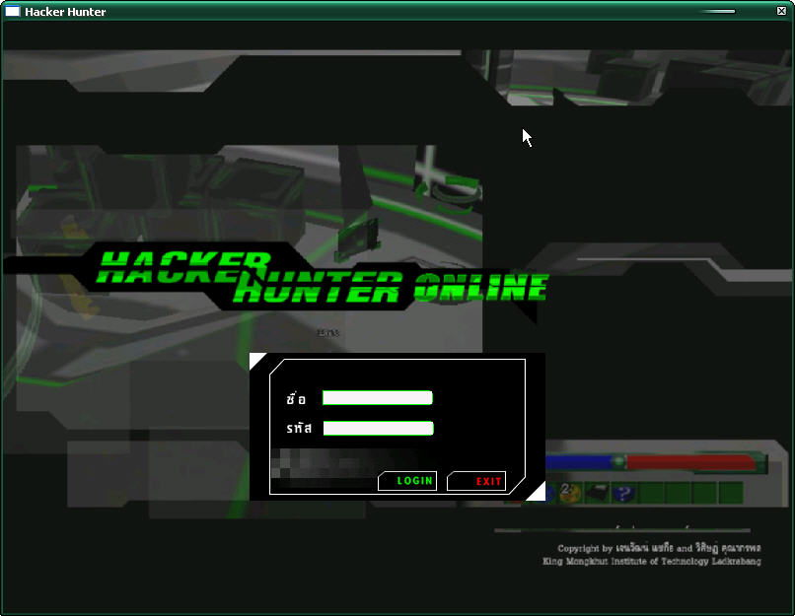
รูปที่ 9-1 หน้าจอเมื่อเริ่มการทำงาน

ถ้าหากยูสเซอร์กรอกรหัสผิดพลาดก็จะมีการแจ้งเตือนขึ้นมา โดยจะแจ้งเตือนว่า Not Connectและบังคับให้ผู้ใช้ต้องกรอกรหัสใหม่อีกครั้ง ถ้าหากชื่อและรหัสถูกต้อง โปรแกรมก็จะสร้างการเชื่อมต่อกับเซิร์ฟเวอร์ ดึงข้อมูลล่าสุดของผู้เล่นออกมาจากฐานข้อมูลเพื่อนำมาใช้เป็นค่าตั้งต้นของเกม เมื่อเสร็จเรียบร้อยแล้วก็จะรอคำสั่งจากผู้เล่นต่อไป
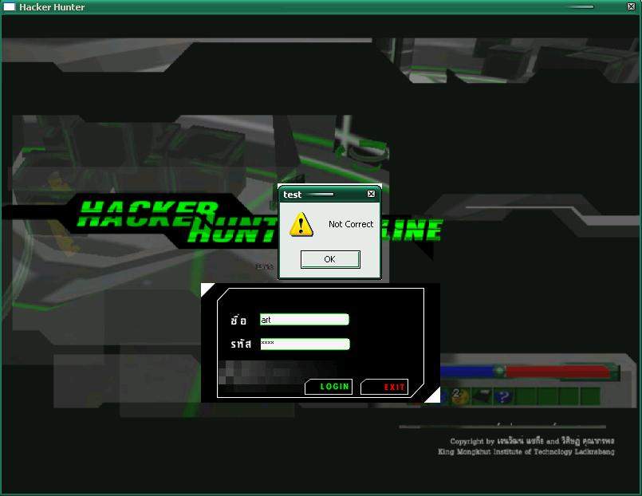
รูปที่ 9-2 การล๊อกอินผิดพลาด

รูปที่ 9-3 หน้าจอระหว่างที่ทำการโหลดข้อมูลตั้งต้น

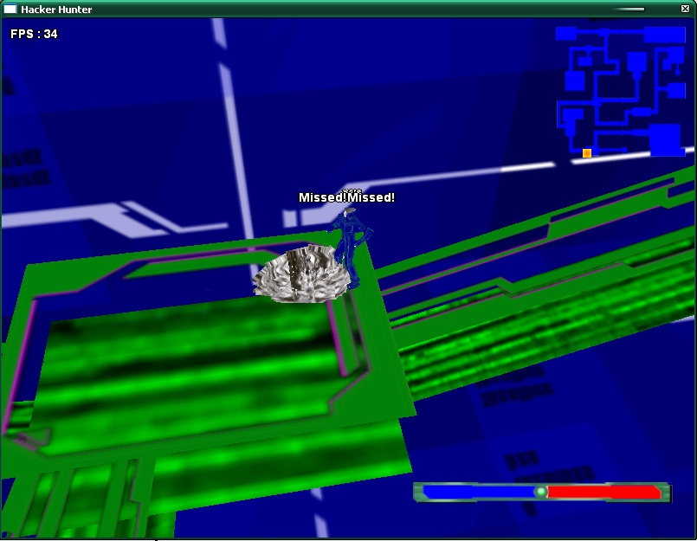
รูปที่ 9-4 หน้าจอของเกม
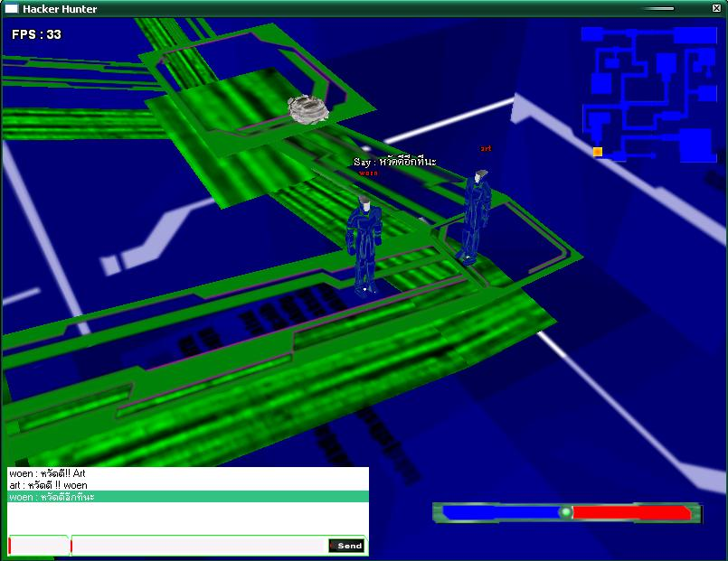
รูปที่ 9-5 การสนทนาภายในเกม

9.1.2 การทดสอบเซิร์ฟเวอร์
เมื่อเซิร์ฟเวอร์เริ่มทำงาน โปรแกรมจะแสดงผลหน้าจอดังรูป หลังจากที่ตั้งค่าพอร์ตและสร้าง Environment ของเกมเรียบร้อยแล้ว โปรแกรมจะเริ่มรอรับการเชื่อมต่อจากไคลเอนท์ เมื่อมีการเชื่อมต่อหรือมีการรับข้อมูลเข้ามา ก็จะตรวจสอบการเข้าเล่นเกมจากฐานข้อมูล ถ้าหากถูกต้องก็จะแจ้งเตือนขึ้นบนหน้าจอ พร้อมทั้งระบุว่า มีผู้เล่นชื่ออะไรเชื่อต่ออยู่ในขณะนี้ หรือขณะนี้เซิร์ฟเวอร์กำลังทำอะไรให้กับไคลเอนท์ตัวไหนบ้าง โดยจะมีรายละเอียดเกี่ยวกับการเดินบนแผนที่ โดยจะระบุตำแหน่งของตัวละครบนแผนที่ หรือถ้ามีการโจมตีก็จะระบุว่าใครโจมตีใคร หรือมีการส่งข้อความถึงกันก็จะระบุว่ามีใครส่งข้อความอะไรถึงใคร
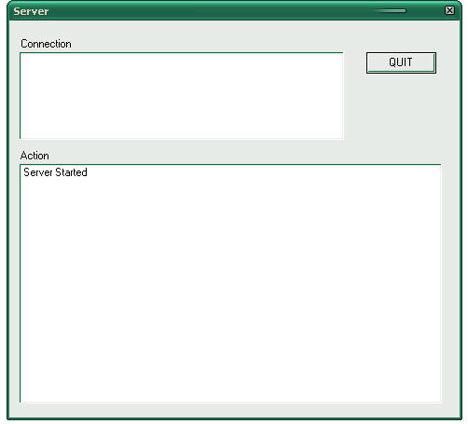
รูปที่ 9-6 หน้าจอเมื่อเซิร์ฟเวอร์เริ่มการทำงาน

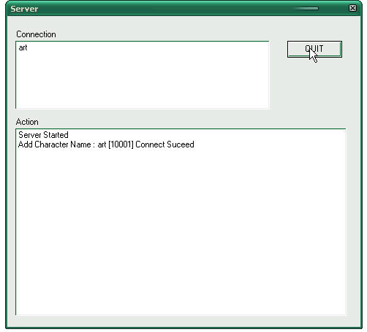
รูปที่ 9-7 หน้าจอขณะทำการเพิ่มผู้เล่นเข้าสู่ระบบ

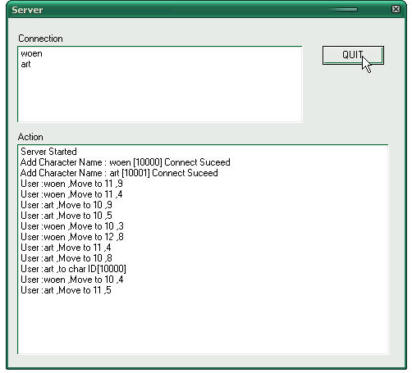
รูปที่ 9-8 การแจ้งการทำงานของเซิร์ฟเวอร์เมื่อผู้เล่นคลิกเดินบนฉาก

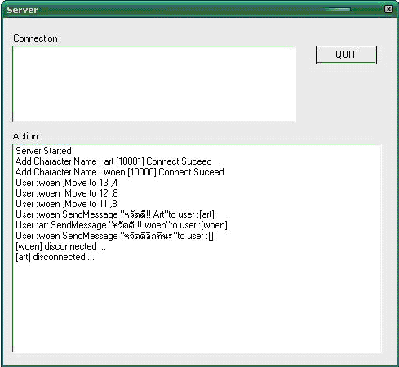
รูปที่ 9-9 การแจ้งการทำงานของเซิร์ฟเวอร์เมื่อผู้เล่นส่งข้อมูลสนทนามา
9.2 สรุปผลการทดสอบ

9.2.1 การกำหนดความต้องการ
ความต้องการของระบบที่ได้ออกแบบไว้จะมีเฉพาะฟังค์ชั่นการทำงานหลักๆของเกมออนไลน์ เช่น การทำ Synchronization หรือ การจัดการไคลเอนท์แบบ Non-Blocking ทำให้ได้เซิร์ฟเวอร์ที่ทำงานได้ใกล้เคียงกับเกม MMORPG จริงๆที่อยู่ในท้องตลาด ส่วนไคลเอนท์ที่ทำการพัฒนาขึ้นมีความสามารถครบถ้วนเช่นกัน โดยสามารถแสดงผลเป็นกราฟิคสามมิติและสามารถรับส่งข้อมูลกับเซิร์ฟเวอร์ได้

9.2.2 การวิเคราะห์และออกแบบ
การวิเคราะห์และออกแบบระบบจะยึดหลักของ Object Orient เป็นหลักทำให้วิเคราะห์ความต้องการและสามารถออกแบบได้อย่างรวดเร็ว ครอบคลุมความต้องการขั้นต้นได้เกือบทั้งหมด ระบบที่ได้สามารถปรับปรุงหรือเพิ่มเติมได้ทำให้มีความยืดหยุ่นพอสมควร
แต่เนื่องจากผู้พัฒนาขาดประสบการณ์ในการพัฒนาหแอพลิเคชั่นขนาดใหญ่ ทำให้ฟังค์ชั่นการทำงานที่ออกแบบไว้บางอย่างไม่สามารถใช้งานได้จริง จึงเสียเวลาบางส่วนไปกับการปรับแก้ต้นแบบและศึกษาความรู้เพิ่มเติมและพัฒนาส่วนที่ขาดไปขึ้นมาให้สมบูรณ์

9.2.3 การสร้างระบบ
สามารถสร้างระบบเกมที่มีความสมบูรณ์ใกล้เคียงกับจุดประสงค์ที่ตั้งเอาไว้โดยแยกเป็นส่วนๆได้ดังนี้
- การเรียกใช้ไลบรารีพื้นฐานของไดเร็คเอ็กบนไคลเอนท์ทำได้แต่ยังไม่ครบถ้วนตามจุดประสงค์ เนื่องจากขาดความรู้และความเข้าใจอย่างเพียงพอ เช่น ไม่สามารถลดค่า Opacity ของเท็กซ์เจอร์บนวัตถุสามมิติ การทำอนิเมชั่นไม่สามารถควบคุมแต่ละเฟรมได้โดยตรง
- การปรับตัวโปรแกรมให้ไปอยู่บนระบบ COM ทำได้ยาก เพราะอินเตอร์เฟซของโปรแกรมที่ออกแบบไว้รองรับการทำงานของ COM ได้ไม่สมบูรณ์ บางคลาสต้องใช้อินเตอร์เฟซร่วมกันทำให้เวลาปรับเป็น COM แล้วไม่สามารถทำงานได้
- การแสดงผลบนหน้าจออยู่ในระดับที่น่าพอใจ เฟรมเรทขณะตัวละครเคลื่อนที่มากพอที่สายตาจะไม่สังเกตเห็นอาการกระตุก การโหลดโมเดลและเท็กซ์เจอร์ทำได้สมบูรณ์ แต่พบปัญหาเกี่ยวกับการเรียกใช้งานภาษาไทยในการแสดงผลบนหน้าจอ เนื่องจากการเรียกใช้งานภาษาไทยจะต้องทำผ่านคอมโพเนนต์ของวินโดว์ ทำให้เรียกใช้งานอินเตอร์เฟซต่างๆก่อนจึงจะใช้ได้ซึ่งเป็นการซับซ้อนและทำให้โปรแกรมไม่มีประสิทธิภาพเท่าที่ควร
- ฐานข้อมูลที่ออกแบบไว้ครอบคลุมกับความต้องการของระบบ เนื่องจากเกม MMORPG จะต้องการความรวดเร็วในการทำงานเป็นหลัก ดังนั้นการออกแบบฐานข้อมูลจึงไม่อาจยึดตามทฤษฎีได้เต็มที่ ต้องมีการเพิ่มเติมบางส่วนที่ทำให้เกิดความซ้ำซ้อนขึ้นเพื่อให้สามารถดึงข้อมูลได้อย่างรวดเร็ว
9.2.4 การทดสอบระบบ
โดยภาพรวมสามารถสร้างเกมออนไลน์แบบ MMORPG ขึ้นมาได้โดยมีฟังค์ชั่นการทำงานหลักๆที่สามารถใช้การได้ครบถ้วน คือเกมสามารถรองรับผู้เล่นได้หลายคนโดยต้องมี ID เป็นของตัวเองเพื่อใช้เข้ามาเล่นเกมและมีตัวละครให้ สามารถที่ต่อสู้กับศัตรูเพื่อเก็บประสบการณ์เพื่อพัฒนาตัวละครให้เก่งขึ้น และสามารถที่จะสนทนากันภายในเกมได้ แต่เนื่องจากขาดแรงงานและเวลาในการพัฒนาทำให้รายละเอียดที่เป็นความสมบูรณ์เช่น เนื้อเรื่อง หรือ แผนที่ต่างๆ ทำได้ไม่มากนัก อีกทั้งทรัพยากรที่จำกัดทำให้ไม่สามารถทดสอบการเชื่อมต่อเป็นจำนวนมากในสถานการณ์จริงได้

